Laporan Kegiatan MBKM Magang : IT Staff pada PT Venturindo Jaya Batam

**Kelvin** Universitas Internasional Batam email: [2131051.kelvin@uib.edu](mailto:2131051.kelvin@uib.edu)

# Abstrak

PT Venturindo Jaya Batam (VJB) didirikan pada tahun 1993 dan telah berkembang menjadi penyedia layanan Electronic Manufacturing Services (EMS) yang komprehensif dengan fasilitas produksi seluas 6.800 meter persegi di Batam, Indonesia. Dengan pengalaman lebih dari 15 tahun dalam manufaktur kontrak dan lebih dari 1.000 karyawan, VJB menawarkan solusi EMS "One-Stop" yang dirancang untuk memenuhi kebutuhan perusahaan multinasional (MNC) di wilayah Batam dan sekitarnya. Selain EMS, VJB juga mengkhususkan diri dalam jasa pengadaan tenaga kerja outsourcing, menyediakan tenaga kerja berkualitas untuk berbagai industri. Perusahaan ini dikenal karena proses seleksi ketat yang memastikan kualifikasi dan kompetensi tenaga kerja sesuai kebutuhan pelanggan, serta komitmen untuk mematuhi semua peraturan ketenagakerjaan yang berlaku di Indonesia. VJB menekankan pemahaman mendalam tentang kebutuhan industri klien sebagai prioritas utama. Melalui penerapan kerangka kerja agile scrum, VJB berhasil mengelola proyek desain katalog dan pembuatan video, memberikan solusi efektif terhadap masalah yang dihadapi oleh mitranya. Hasil dari upaya ini diharapkan dapat memenuhi kebutuhan dan keinginan mitra, sekaligus menyelesaikan permasalahan yang ada.

# Abstract

PT Venturindo Jaya Batam (VJB) was established in 1993 and has grown into a comprehensive Electronic Manufacturing Services (EMS) provider, with a production facility covering 6,800 square meters in Batam, Indonesia. With over 15 years of experience in contract manufacturing and employing more than 1,000 staff, VJB offers "One-Stop" EMS solutions designed to meet the needs of multinational companies (MNCs) in Batam and its surrounding areas. In addition to EMS, VJB specializes in labor outsourcing services, supplying high-quality labor to various industries. The company is renowned for its rigorous selection process, ensuring that the workforce meets the clients' qualifications and needs, and for its commitment to complying with all applicable labor regulations in Indonesia. VJB prioritizes a deep understanding of clients' industry requirements. By implementing the agile scrum framework, VJB has successfully managed catalog design and video production projects, providing effective solutions to the challenges faced by its partners. The outcomes of these efforts are expected to meet partners' needs and desires while resolving existing issues.

**Keywords:** *Multimedia, Internship, MBKM*

# PENDAHULUAN

PT Venturindo Jaya Batam (VJB) didirikan pada tahun 1993 dan memiliki fasilitas produksi utama seluas 6.800 meter persegi atau sekitar 68.000 kaki persegi. VJB, sebagai penyedia layanan Electronic Manufacturing Services (EMS), menawarkan solusi EMS "One-Stop" yang komprehensif untuk memenuhi kebutuhan Perusahaan Multinasional (MNC) di Batam, Indonesia, dan sekitarnya. Terletak strategis di Batam, VJB memiliki pengalaman lebih dari 15 tahun dalam manufaktur kontrak dan mempekerjakan lebih dari 1.000 karyawan, menjadikannya perusahaan EMS yang kompeten dan mapan. VJB berfokus pada segmen manufaktur khusus di Batam dan didukung oleh berbagai sertifikasi yang dimilikinya.

Venturindo Jaya Batam juga merupakan perusahaan yang berbasis di Batam, Indonesia, yang mengkhususkan diri dalam jasa pengadaan tenaga kerja outsourcing. Perusahaan ini memiliki reputasi tinggi dalam menyediakan tenaga kerja berkualitas untuk berbagai industri di Batam dan sekitarnya.

Sebagai mitra, pelanggan Venturindo Jaya Batam dapat mengandalkan pengalaman dan keahlian perusahaan dalam pengadaan tenaga kerja. Tim yang terampil dan terlatih mampu mengelola seluruh proses rekrutmen, seleksi, dan penempatan tenaga kerja sesuai kebutuhan pelanggan. Dengan pemahaman mendalam tentang pasar tenaga kerja di Batam, perusahaan ini memastikan bahwa pelanggan menerima tenaga kerja berkualitas tinggi yang sesuai dengan kebutuhan mereka.

Venturindo Jaya Batam dikenal karena kemampuannya dalam menyediakan tenaga kerja berkualitas tinggi. Proses seleksi ketat yang diterapkan memastikan bahwa tenaga kerja yang disediakan memenuhi kualifikasi dan kebutuhan pelanggan. Dengan berbagai tingkat keahlian yang tersedia, pelanggan dapat memilih pekerja terampil hingga tenaga

kerja profesional sesuai kebutuhan industri mereka, termasuk manufaktur, perhotelan, logistik, dan sektor lainnya.

Venturindo Jaya Batam menekankan pentingnya memahami kebutuhan industri klien sebagai prioritas utama. Mereka fokus pada penyediaan tenaga kerja dengan keahlian dan kompetensi yang sesuai dengan kebutuhan pelanggan. Selain itu, mereka berkomitmen untuk mematuhi semua peraturan dan regulasi yang berlaku, memastikan bahwa tenaga kerja yang disediakan memiliki izin kerja yang sah dan memenuhi semua persyaratan hukum ketenagakerjaan di Indonesia.

# METODE PENELITIAN

Agile adalah kumpulan metode dan metodologi yang sederhana, relatif mudah diterapkan, dan efektif dalam menangani masalah yang dihadapi oleh tim pengembangan perangkat lunak. Pendekatan ini berfokus pada pengembangan berulang dan bertahap. Agile diterapkan dalam berbagai bidang rekayasa perangkat lunak, termasuk manajemen proyek, desain dan arsitektur perangkat lunak, serta peningkatan proses (Anoesyirwan et al., 2020).

Struktur kerja Scrum terdiri dari tiga elemen utama: scrum master, scrum team, dan product owner. Scrum menggunakan konsep sprint, yaitu periode waktu pendek (biasanya 3 hingga 4 minggu) di mana tim berfokus menyelesaikan tugas-tugas tertentu. Tugas-tugas untuk setiap sprint ditentukan oleh sprint backlog, yang berisi semua persyaratan untuk sprint yang sedang berlangsung dan dapat berubah selama proses pengembangan. Product backlog, daftar kebutuhan utama, diprioritaskan oleh product owner dan kemudian dibagi menjadi sprint-sprint yang lebih kecil. Perencanaan sprint yang terstruktur membantu menyelesaikan sprint tepat waktu, dengan tujuan menghasilkan produk yang terorganisir dan bebas kesalahan.

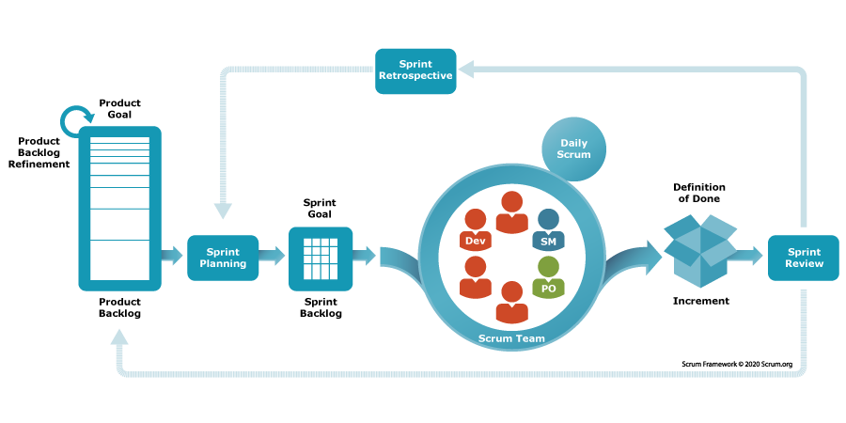

**Gambar 1.** Gambar metode scrum

Tahap-tahap dalam metode Scrum meliputi: product backlog, sprint planning meeting, daily stand-up meeting, sprint review, dan sprint retrospective (Warkim et al., 2020). Metode Scrum ini melibatkan tiga peran utama: Product Owner, Scrum Master, dan Development Team. Dalam proyek katalog dan video di PT Venturindo Jaya Batam, Product Owner adalah tim sales, Scrum Master adalah Team Leader IT, sedangkan Development Team terdiri dari tim desain dan tim planning (Suharno et al., 2020).

1. User Story dan Product Backlog Setelah Scrum Team terbentuk,

Product Owner membuat kuesioner untuk mengumpulkan data untuk user story yang akan menjadi panduan dalam merancang aplikasi sesuai kebutuhan pengguna. Kumpulan user story tersebut digunakan untuk menyusun product backlog, yang berisi daftar tugas yang perlu diselesaikan oleh tim pengembangan untuk mencapai tujuan produk (Warkim et al., 2020).

1. Sprint Planning

Sprint Planning adalah rapat yang dipimpin oleh Scrum Master bersama Product Owner dan tim pengembangan untuk menentukan tujuan sprint dan menetapkan Product Backlog Items (PBIs) yang akan dikerjakan dalam satu sprint. Selama sprint planning, diskusi digunakan untuk menghasilkan dokumen sprint backlog yang berisi PBIs yang harus diselesaikan oleh tim pengembangan. Tim Scrum juga menetapkan definisi selesai (DoD), yaitu kriteria untuk menerima

bahwa sebuah tugas telah selesai dikembangkan. Pertemuan ini biasanya berlangsung selama 1-2 jam dan diadakan seminggu sekali sebelum dimulainya pengembangan.

1. Development dan Daily Scrum Setelah sprint planning, tim

pengembangan mulai mendesain dan mengembangkan aplikasi berdasarkan sprint backlog. Scrum Master dan tim pengembangan mengadakan pertemuan harian untuk memantau kemajuan berdasarkan sprint backlog, menyesuaikan sprint backlog jika diperlukan, menyinkronkan rencana kerja, dan mengidentifikasi serta mengatasi kendala atau masalah yang mungkin dihadapi tim selama proyek. Pertemuan ini berlangsung selama 15 menit setiap hari dari Senin hingga Sabtu.

1. Sprint Review

Sprint review adalah sesi di mana tim memaparkan dan menilai hasil sprint dalam rentang waktu 30 menit hingga 1 jam. Tujuannya adalah untuk mengevaluasi kinerja tim, mengidentifikasi perbaikan yang diperlukan, dan menilai kesesuaian aplikasi dengan kebutuhan pemangku kepentingan. Product Owner dan Scrum Master memberikan masukan dan kritik terhadap fitur-fitur yang telah dikembangkan.

1. Sprint Retrospective

Sprint retrospective adalah momen penting setelah setiap sprint berakhir di mana semua anggota tim berkumpul untuk merefleksikan kinerja mereka dalam menerapkan metodologi Scrum. Dalam sesi ini, mereka menyampaikan pendapat, evaluasi, dan membagikan pengalaman mereka selama sprint tersebut. Ini memungkinkan tim untuk mengidentifikasi apa yang berhasil, apa yang perlu diperbaiki, dan bagaimana mereka dapat

meningkatkan proses kerja mereka ke depannya.

# HASIL DAN PEMBAHASAN

1. Perancangan Luaran Kegiatan

Dalam merancang desain dan video, kami menerapkan metode Agile Scrum. Tahapan ini dimulai dengan analisis user story, yang kemudian dikembangkan menjadi daftar kebutuhan produk. Saat memasuki setiap sprint, kami melakukan perencanaan sprint di mana item dari daftar kebutuhan produk dipilih dan dimasukkan ke dalam daftar tugas sprint. Selanjutnya, kami berdiskusi dengan scrum master untuk mengatur alur dari desain dan video. Proses ini melanjutkan dengan perancangan desain dan video yang akan di buat.

1. Proses Implementasi Luaran

Desain katalog dan pembuatan video direncanakan membutuhkan 16 putaran (sprint) yang dimulai pada tanggal 1 Desember 2023 dan berakhir pada tanggal

31 Maret 2024. Setiap putaran (sprint) memiliki durasi lima hari kerja, dimulai dari hari Senin hingga Jumat. Setiap putaran dimulai dengan pertemuan perencanaan (sprint planning) pada hari Senin. Berikut adalah tabel yang menampilkan jadwal pelaksanaan putaran (sprint) untuk perancangan desain katalog dan pembuatan video.

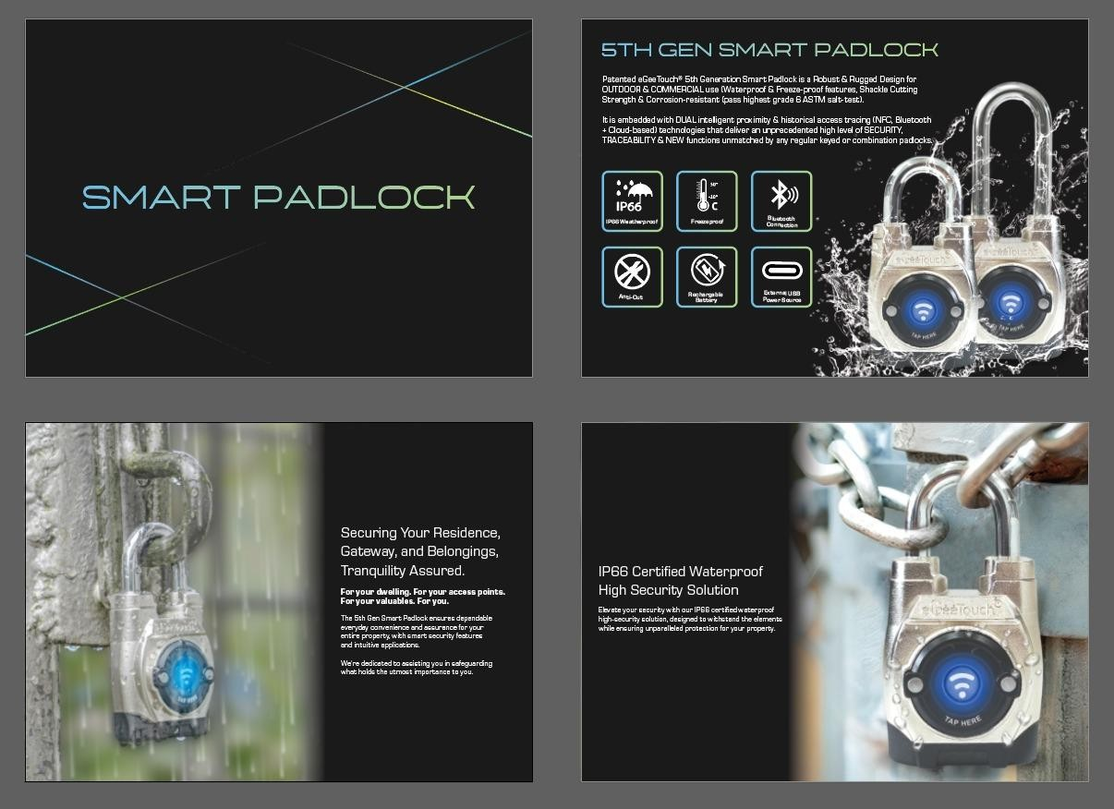

**Gambar 2.** Hasil Desain Katalog Produk

Katalog Produk eGeeTouch ini merupakan project yang direncanakan untuk membuat desain katalog untuk unggah ke website atau diperlihatkan kepada pelanggan. pada project ini penulis bekerja sebagai desainer grafis dalam project ini penulis menggunakan adobe illustrator dan photoshop untuk melakukan semua proses desain.

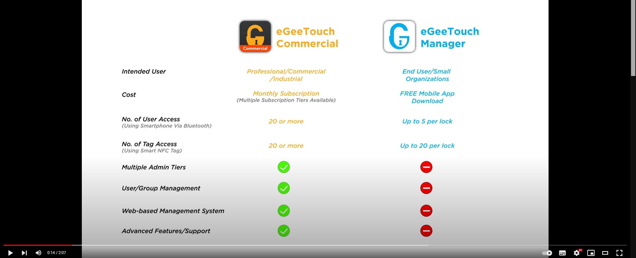

**Gambar 3.** Hasil Video eGeeTouch Video “eGeeTouch Mobile Apps

Comparison” Pada proyek ini dibuat untuk konten youtube dan website industri untuk para pelanggan untuk mengetahui bahwa perbedaan antara dua aplikasi industri yang dirancang developer terkait aplikasi gratis dan berbayar. disini penulis sebagai video editor yang menyusun semua alur video dari awal bentuk sebuah sketsa hingga menjadi video final.

# SIMPULAN

PT Venturindo Jaya Batam (VJB), adalah perusahaan yang bergerak di layanan Electronic Manufacturing Services (EMS) yang lengkap, berfokus pada penyediaan solusi EMS "One-Stop" untuk memenuhi kebutuhan perusahaan multinasional (MNC) di Batam dan sekitarnya. Dengan pengalaman lebih dari 15 tahun dan lebih dari 1.000 karyawan, VJB telah membuktikan dirinya sebagai pemain andal dalam industri EMS. Penerapan kerangka kerja agile scrum telah memandu staf IT dalam merancang proyek desain katalog dan pembuatan video. Agile scrum juga digunakan sebagai acuan dalam pengelolaan dan manajemen tugas tim pengembangan. Kegiatan pengabdian kepada masyarakat ini bertujuan untuk memberikan solusi atas

masalah yang dihadapi mitra PT Venturindo Jaya Batam terkait desain katalog dan pembuatan video mereka. Hasil dari kegiatan ini diharapkan dapat memenuhi kebutuhan dan keinginan mitra serta menyelesaikan masalah yang ada.

# DAFTAR PUSTAKA

Anoesyirwan, A., Madiistriyatno, H., & Mutmainnah, S. (2020). Peningkatan Kualitas Manajemen Publikasi Ilmiah Menggunakan Metode Agile. *ADI Bisnis Digital Interdisiplin Jurnal*, *1*(2 Desember), 31–39.

https://doi.org/10.34306/abdi.v1i2.99

Suharno, H. R., Gunantara, N., & Sudarma, M. (2020). Analisis Penerapan Metode Scrum Pada Sistem Informasi Manajemen Proyek Dalam Industri &amp; Organisasi Digital. *Majalah Ilmiah Teknologi Elektro*, *19*(2), 203.

https://doi.org/10.24843/MITE.2020.v 19i02.P12

Warkim, W., Muslim, M. H., Harvianto, F., & Utama, S. (2020). Penerapan Metode SCRUM dalam Pengembangan Sistem Informasi Layanan Kawasan. *Jurnal Teknik Informatika Dan Sistem Informasi*, *6*(2).

https://doi.org/10.28932/jutisi.v6i2.27 11